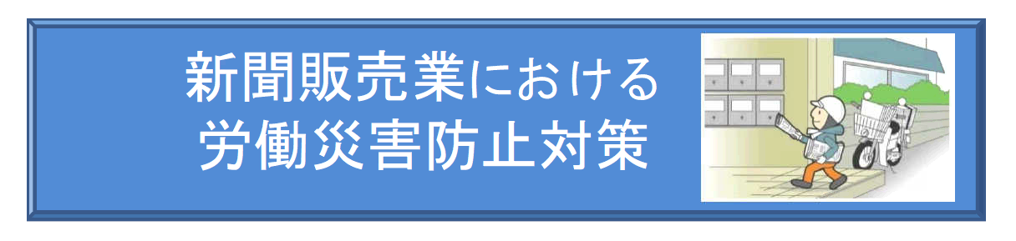
下関労働基準監督署

過去10年間の労働災害の発生は次のとおりです。また、災害の発生状況を見ますと、事故の型では、交通事故（67％）、と転倒災害（21％）によるもので、それだけで死傷者数の９割弱を占めいています。
労働災害を防止することは事業者の責務です。労働災害が発生すると、被災者本人のみならず、治療中の間、その人の仕事をカバーしなければならず、負担は大きなものになります。
本リーフレットを参考に労働災害防止に取り組み、労働災害の防止を図りましょう。
増加
１ バイク等運転中の交通事故を防ぎましょう
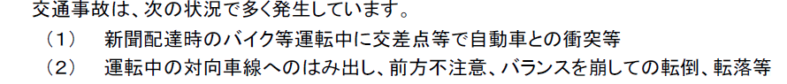
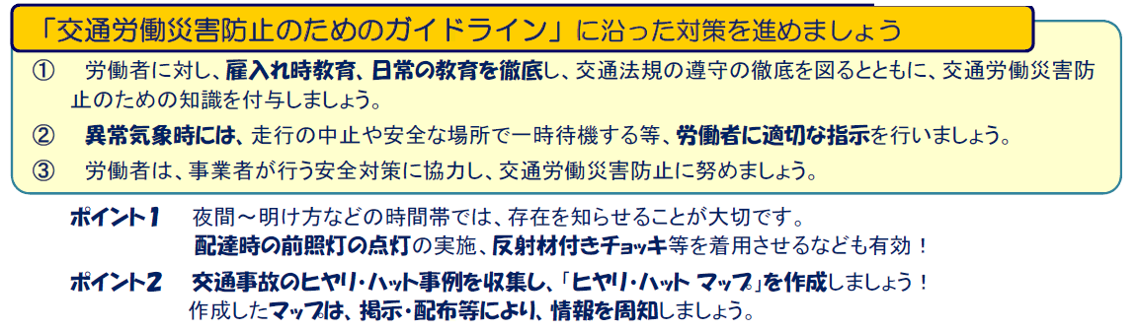
２ 配達、集金中の転倒災害を防ぎましょう
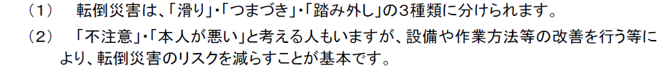
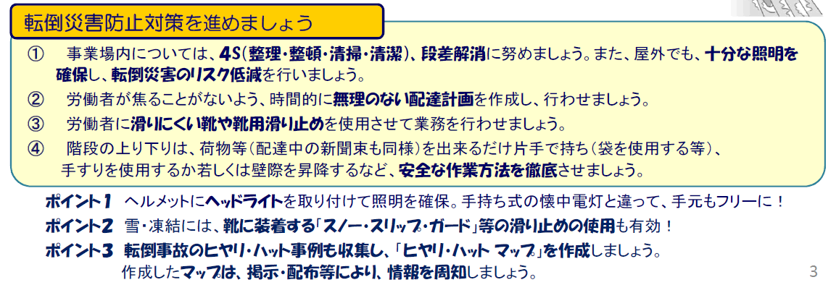

３「ヒヤリ・ハットマップ」を作成しましょう！
